北京理工大学公务卡报销网上操作流程

一、公务卡报销的基本流程
（一）持卡人在发卡行授信范围内，持公务卡消费（包括网上购物、网上缴费），不需要事先存入资金。
（二）持卡人使用公务卡进行公务消费时，须在消费地点取得相关购物刷卡凭证（POS小票）及相应发票。如进行网购，须附银行刷卡账单。
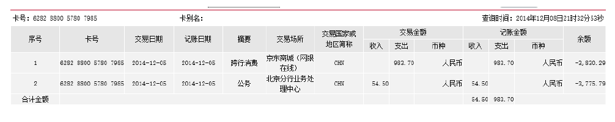
银行刷卡账单图样
（三）网上报账时有两种方式：1.对公务卡消费记录进行认证后，填写普通报销业务、差旅费报销业务或借款业务表单，支付方式选择公务卡并对应之前认证的消费记录。2.也可以先填写报销表单，在公务卡支付页面里进行公务卡消费认证并选择该记录。
（四）持卡人持预约报销单、报销单据、发票、公务卡刷卡凭证（POS小票）原件或复印件（如进行网购，须附银行刷卡账单），于发卡行规定的免息还款期的至少前7个工作日，到财务处核算中心办理报销业务。
二、公务卡报销的网上提交操作步骤
A、先认证后填表单模式
1.进入预约报账系统，选择公务卡消费认证。
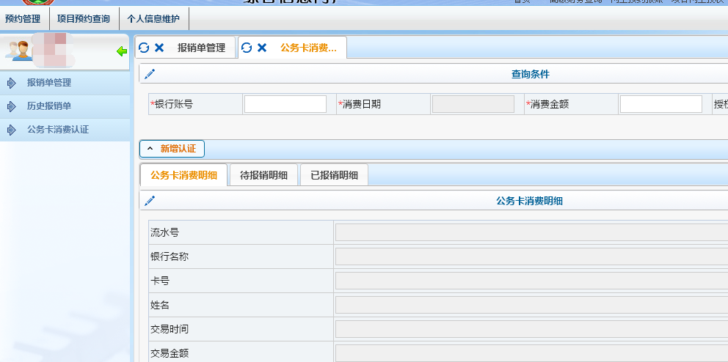
2.填入pos单上准确的银行卡号、消费日期、消费金额。点击新增认证，会出现该条交易记录的全部详细信息。并且在待报销明细里也会出现一行待报销记录。
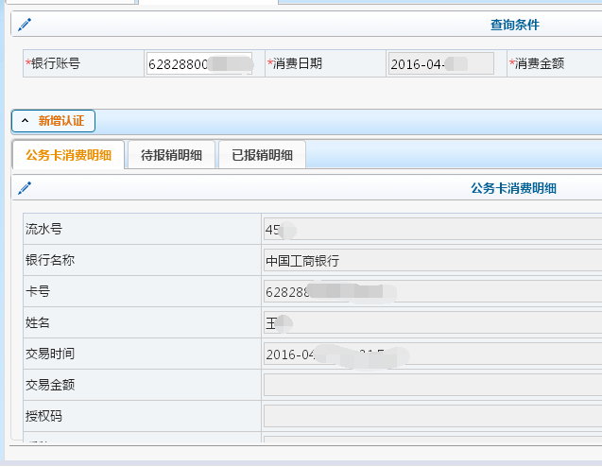
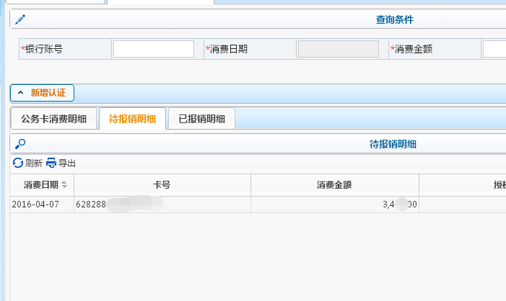
3．与普通报销一样，填写表单。
4．向公务卡还款的部分，选择公务卡支付方式，勾选之前已经认证过的信息并保存。
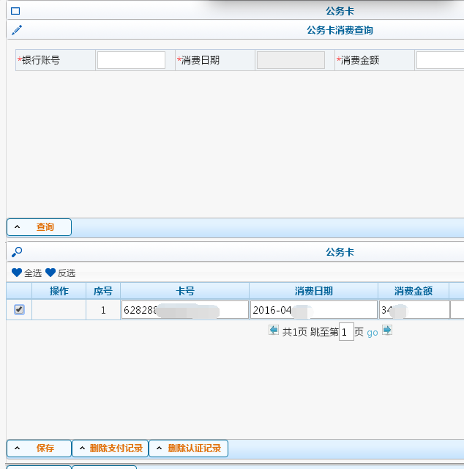
注意：
目前以公务卡方式还款的金额必须等于认证金额（即该笔消费金额）；这里的删除支付记录是指取消按公务卡方式还款的金额，可以选择其他方式结算；而删除认证记录是指把从银行获取的认证记录删除，该笔记录可以再次进行认证。
5．继续填报其他的支付方式，选择预约日期，生成预约申请表。
B、先填表单后认证模式
公务卡还款也可以先按照普通报销的模式正常预约，到最后公务卡支付的界面再进行认证和勾选认证信息。
1．在公务卡界面，输pos单上准确的银行卡号、消费日期、消费金额，点击查询。
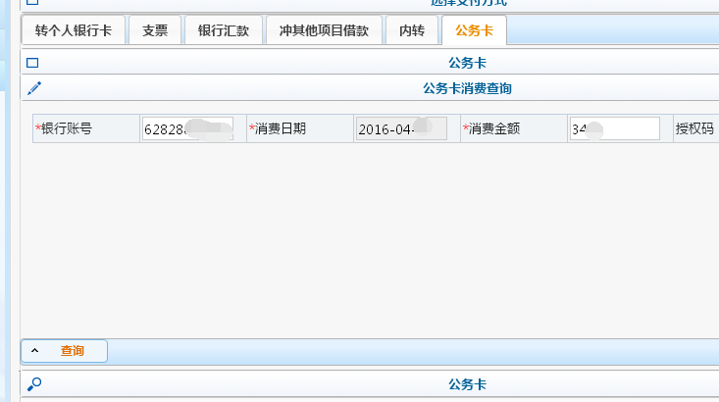
2．勾选查到的认证信息，并保存。
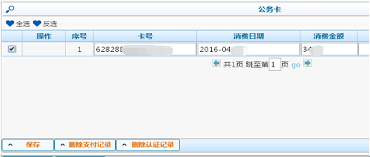
3． 继续填报其他的支付方式，选择预约日期，生成预约申请表。

